**Tim Tapak Suci UAD Wakili DIY dan Raih Prestasi Gemilang di Kejuaraan Dunia Pencak Silat di Malang**

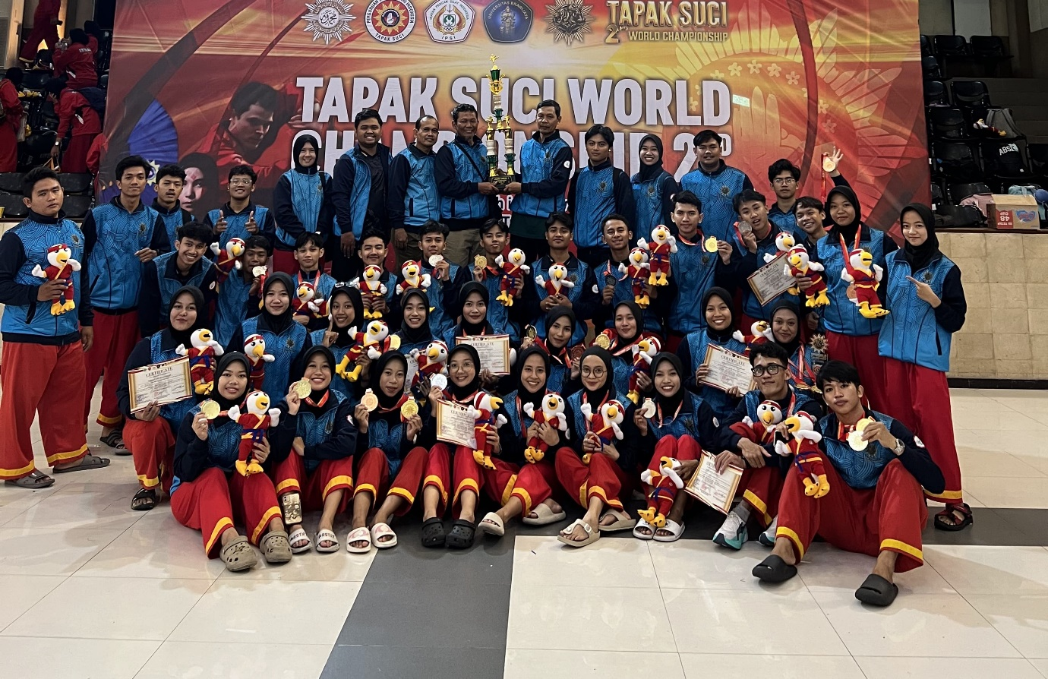

Yogyakarta, 6 Agustus 2025 - Tim Tapak Suci Universitas Ahmad Dahlan (UAD) yang mewakili Daerah Istimewa Yogyakarta (DIY) berhasil mencatatkan prestasi membanggakan dalam ajang Tournament Pencak Silat of Tapak Suci World Championship 2nd. Kejuaraan dunia tersebut diselenggarakan oleh Pimpinan Pusat Tapak Suci Putera Muhammadiyah dan berlangsung pada 31 Juli hingga 3 Agustus 2025 di Universitas Brawijaya, Malang, Jawa Timur. Ajang ini menjadi panggung bergengsi bagi para pesilat Tapak Suci dari berbagai negara.

Dalam kejuaraan ini, tim Tapak Suci UAD yang menjadi bagian dari kontingen DIY tampil luar biasa dengan meraih sejumlah gelar juara, yaitu Juara 1 Beregu Tangan Kosong, Juara 1 Beregu Senjata, Juara 3 Kategori Ganda, dan Juara 3 Kelas E Putra. Para atlet yang berkontribusi dalam prestasi ini seluruhnya merupakan mahasiswa aktif Universitas Ahmad Dahlan. Mereka diantaranya Izza Nur Qoriroh Umamy, mahasiswa Ilmu Komunikasi, yang meraih Juara 1 Beregu Senjata dan Juara 3 Ganda; Dziqriya Lissaada, mahasiswi Pendidikan Bahasa Inggris (PBSI), yang meraih Juara 1 Beregu Tangan Kosong; serta Muhammad Ilyas, mahasiswa Ilmu Komunikasi, yang berhasil meraih Juara 3 Kelas E Putra.

Sebelum berangkat ke kejuaraan dunia, tim ini terlebih dahulu mengikuti proses seleksi tingkat wilayah DIY pada bulan Februari 2025. Setelah dinyatakan lolos, mereka menjalani program pelatihan intensif yang diselenggarakan oleh Pimpinan Wilayah Tapak Suci DIY selama lima bulan, mulai dari Maret hingga Juli. Latihan dilakukan lima kali dalam seminggu, yaitu setiap Senin, Rabu, Jumat, Sabtu, dan Ahad, dengan lokasi latihan di Bina Manggala dekat Masjid Gedhe Kauman, SMP Muhammadiyah 4 Kota Gede, dan SMP Negeri 1 Bantul.

Salah satu atlet peraih medali emas, Dziqriya Lissaada, menyampaikan rasa syukur atas pencapaian yang diraih. "Alhamdulillah, selama perlombaan Allah mudahkan dan lancarkan semuanya. Rasanya sangat senang dan tidak percaya bisa meraih Juara 1 di kejuaraan dunia. Usaha keras yang kami lakukan selama ini tidak sia-sia," ujarnya. Dziqriya juga mengungkapkan bahwa kemenangan ini merupakan hasil dari kerja sama tim, doa orang tua, serta bimbingan dari para pelatih dan dukungan teman-teman.

Lebih lanjut, ia menyampaikan harapan agar ke depan tetap dapat berkontribusi aktif dalam dunia pencak silat, khususnya di Tapak Suci Universitas Ahmad Dahlan. “Saya berharap bisa terus diberi kesempatan untuk membawa nama Universitas Ahmad Dahlan maupun DIY di ajang-ajang berikutnya. Ini bukan akhir dari perjuangan. Saya ingin terus berproses dan memberikan yang terbaik,” tambahnya.

Keberhasilan tim Tapak Suci UAD yang mewakili DIY ini menjadi bukti bahwa mahasiswa mampu berprestasi tidak hanya di bidang akademik, tetapi juga dalam ajang olahraga bela diri tingkat dunia. Prestasi ini diharapkan dapat menjadi inspirasi bagi mahasiswa lainnya untuk terus berjuang, berlatih, dan mengharumkan nama almamater serta daerah di tingkat nasional dan internasional.